

INSTITUTO TECNOLÓGICO SUPERIOR DE IRAPUATO
SERVICIO SOCIAL: DESARROLLO DE SOFTWARE
INVESTIGACIÓN: DIV Y CSS
ENCARGAD@: NELLY BEATRIZ SANTOYO RIVERA
ENCARGAD@ DE EQUIPO: AGUSTÍN VILLARREAL GARCÍA
FECHA ENTREGA: 25 DE JUNIO DE 2026
AUTORES:
AXEL EDREY ZARAGOZA BRAVO
JOSÉ FERNANDO HERNÁNDEZ MENDOZA

Contenido
Estructura Estándar de un Repositorio (Scaffolding) 2
¿Qué es la estructura estándar? 2
¿Para qué sirve? 2
Importancia 2
Tipos de Organización 2
Aplicación a Proyecto de Paginación 4
Referencias 5

.

<div> en HTML

¿Qué es un <div>?
La etiqueta <div> (del inglés division) es un contenedor de bloque genérico. No representa absolutamente nada por sí misma a nivel visual o de contenido (está vacía de significado o "semántica"). Su única función es agrupar otros elementos HTML para poder aplicarles estilos con CSS o manipularlos mediante JavaScript.

¿Para qué se usa?
- Maquetación y Diseño: Permiten estructurar la página web creando "cajas" que luego se pueden ordenar, centrar, alinear en columnas o filas mediante herramientas de CSS como Flexbox o Grid.
- Estilización en Bloque: Si necesitas que varios elementos independientes (un título, tres párrafos y un botón) compartan un mismo color de fondo, un borde o márgenes, los metes dentro de un <div> y estilizas la caja completa.
- Manipulación (DOM/JavaScript): Facilitan el control de secciones enteras de código. Si necesitas ocultar o animar un grupo de elementos a la vez, es más fácil apuntar al <div> contenedor.

¿Cuándo usar <div> y cuándo no?
- SÍ USAR: Úsalo como último recurso cuando requieras una caja únicamente por motivos de diseño, diseño visual o espaciado, y ninguna otra etiqueta semántica de HTML5 encaje con el propósito.
- NO USAR (Divitis): No abuses de ellos sustituyendo etiquetas que ya tienen un significado propio. Por ejemplo:
- En lugar de <div class="menu">, usa <nav>.
- En lugar de <div class="encabezado">, usa <header>.
- En lugar de <div class="pie">, usa <footer>.

Atributos CSS

Tabla de explicación de atributos
Propiedad CSS | Tipo de Propiedad / Módulo | Qué hace exactamente (según MDN)
box-sizing: border-box; | El Modelo de Caja (Box Model) | Altera el cálculo del tamaño de los elementos. Fuerza al navegador a incluir el padding y el border dentro del width y height especificados, evitando que las cajas se deformen.
margin | El Modelo de Caja (Box Model) | Establece el espacio fuera de los bordes del elemento. Usar margin: 0 auto; en bloques con ancho fijo calcula automáticamente los lados para centrar la caja horizontalmente.
padding | El Modelo de Caja (Box Model) | Establece el espacio de la región de relleno interno de un elemento (la distancia entre el texto y el borde de su propia caja).
max-width | El Modelo de Caja (Box Model) | Define el ancho máximo que puede alcanzar un elemento, asegurando que el diseño sea responsivo y no se estire de más en monitores gigantes.
display: flex; | Maquetación Flexible (Flexbox) | Define un contenedor flexible (flex container) e introduce un contexto de formato flexible para todos sus elementos hijos directos.
flex-direction | Maquetación Flexible (Flexbox) | Establece la dirección del eje principal de diseño. El valor row-reverse acomoda los elementos horizontalmente pero invierte el orden en que aparecen.
justify-content | Maquetación Flexible (Flexbox) | Define cómo se distribuye el espacio libre entre los elementos a lo largo del eje horizontal. space-between los empuja a los extremos opuestos.
align-items: center; | Maquetación Flexible (Flexbox) | Controla la alineación de los elementos en el eje cruzado (vertical), alineando todos los componentes perfectamente al centro de la fila.
gap | Maquetación Flexible / Grid | Define el tamaño de las brechas (espacios) entre las filas y columnas de manera directa, sin tener que poner márgenes individuales.
font-family | Tipografía y Texto | Define una lista de fuentes tipográficas prioritarias para el texto. El navegador usa la primera que el usuario tenga instalada en su sistema.
line-height | Tipografía y Texto | Controla la altura de la caja de línea. Se usa para ajustar el interlineado del texto, haciendo que los párrafos de la biografía sean más legibles.
text-decoration: none; | Tipografía y Texto | Configura las líneas decorativas en el texto. Se usa para quitar el subrayado azul automático de los enlaces.
float: left; | Diseño y Posicionamiento | Saca al elemento del flujo normal del documento y lo pega a la izquierda, permitiendo que los elementos de texto fluyan y lo rodeen de forma orgánica.
border-collapse: collapse; | Formato de Tablas | Configura los bordes de una tabla. Junta los bordes de las celdas adyacentes en una sola línea nítida, eliminando el doble borde por defecto.
box-shadow | Estilos Visuales | Añade efectos de sombra (desplazamiento, desenfoque y color) alrededor del marco de una caja para simular profundidad y relieve.
transition | Animaciones y Transiciones | Permite que los cambios de CSS (como pasar el mouse con :hover) ocurran de forma suave y progresiva en un intervalo de tiempo (0.3s).

Capturas de CSS
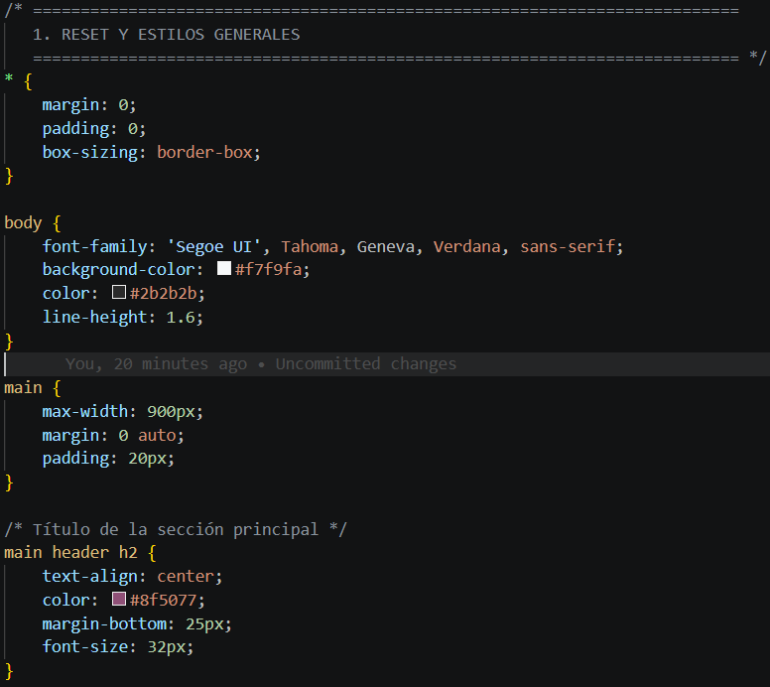
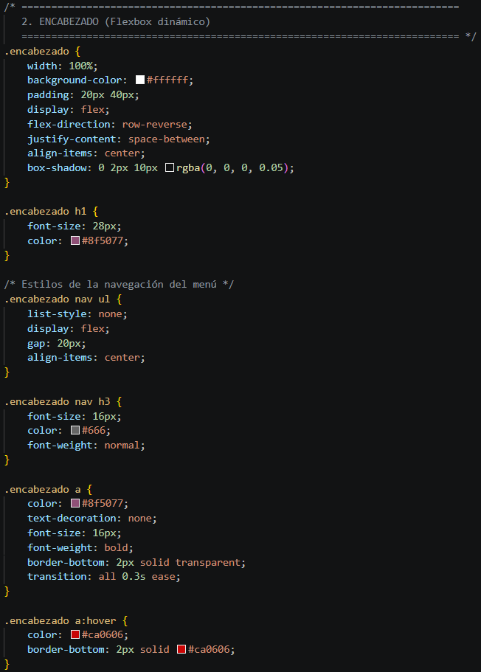
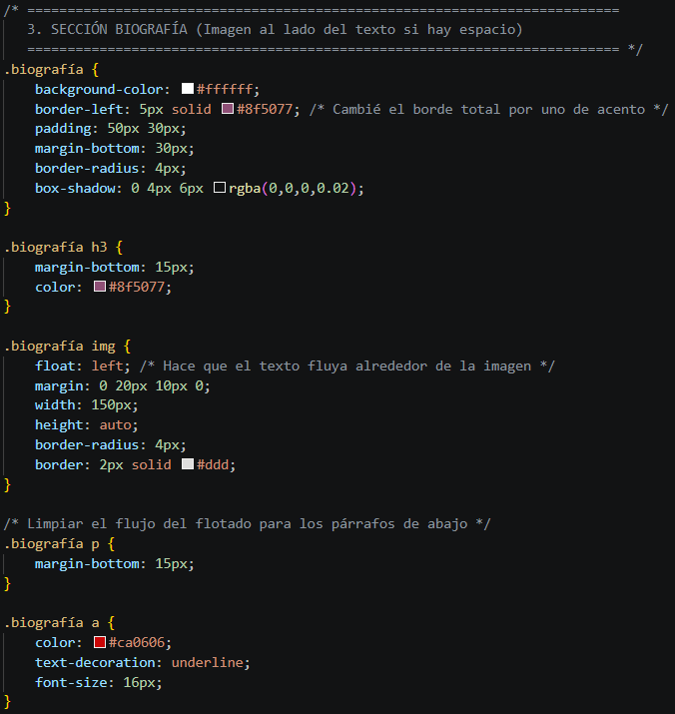
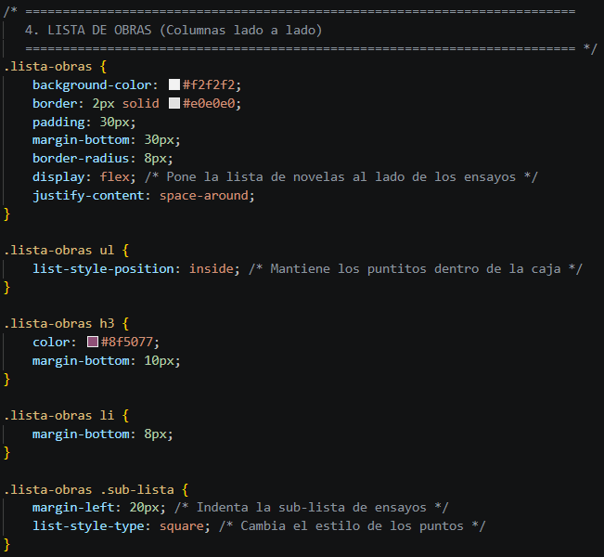
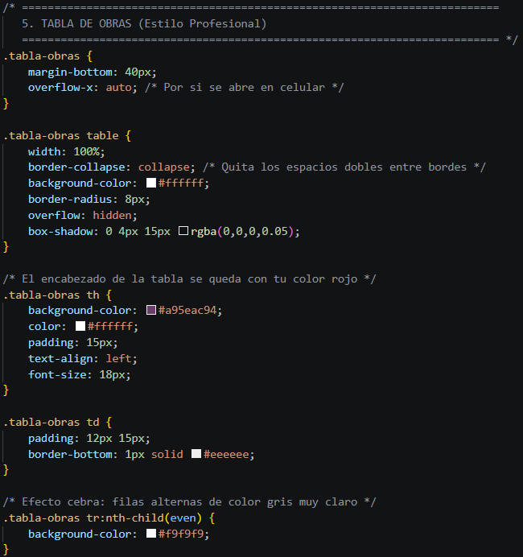
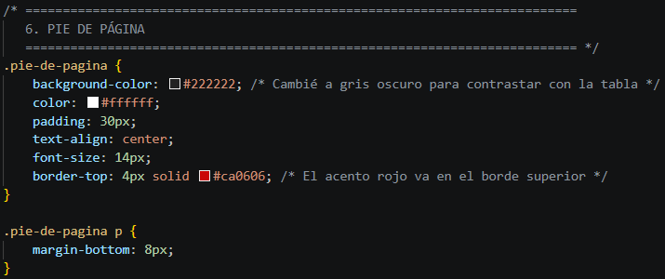

Referencias
- : El elemento de división de contenido. (s/f). MDN Web Docs. Recuperado el 26 de junio de 2026, de https://developer.mozilla.org/es/docs/Web/HTML/Reference/Elements/div

- Caronte Studio. (2022, febrero 22). Listado de propiedades CSS. Blog de maketing | Caronte; Caronte - Agencia de marketing. https://carontestudio.com/blog/listado-de-propiedades-css/

- CSS: Cascading Style Sheets. (s/f). MDN Web Docs. Recuperado el 26 de junio de 2026, de https://developer.mozilla.org/en-US/docs/Web/CSS

